|  |
| --- |
| **SEQUENCE N°5 – TRAITEMENT PONCTUEL DE L’IMAGE (CONTRASTE)** |
| ***OBJECTIFS :***   * *Acquérir le vocabulaire minimal du traitement de l'image* * *Être capable de mettre en œuvre en C++ des fonctions avec retour de valeur.* * *Être capable de mettre en œuvre des traitements ponctuels sur une image.* |

* Les programmes suivant utiliseront la structure de données de l'histogramme calculé précédemment *Histogramme[]*.
* Les programmes créés seront des fonctions du programme principal.
* L’image peu contrastée ***passerelle_NG_contrast.jpg*** est disponible dans le dossier ressources du lecteur classe. Elle est à copier dans le répertoire de travail.
* La fonction ***Affiche_histo()***, disponible dans le fichier Affiche_histo.h, est à utiliser pour l’affichage graphique des histogrammes.
* La structure de données *pixelsArray[]* est toujours disponible.
* La structure de données *pixelsArrayTrait[],* du même type que *pixelsArray[],* recevra les pixels modifiés en fonction de la problématique. *Sa déclaration* est identique à *pixelsArray[]*
* ***INTRODUCTION :***

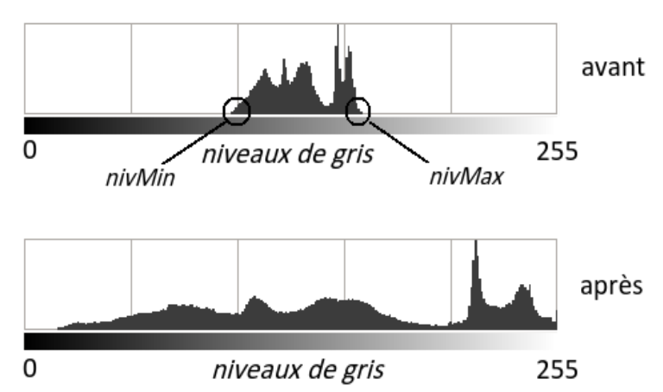

Accentuer le contraste d'une image revient à « étirer » la dynamique des niveaux de gris de l'histogramme pour que les valeurs des pixels aillent de 0 à 255.

Les variables ***nivMin*** et ***nivMax*** représentent respectivement les seuils au dessous et en dessus desquels les niveaux de gris sont absents de l'image.

En partant donc d'une image très peu contrastée, 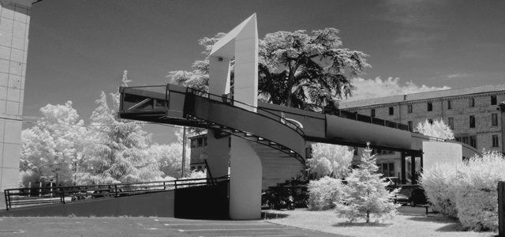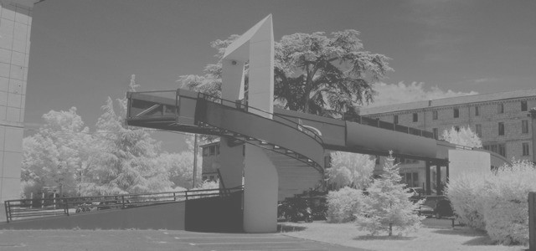on arrive au résultat suivant :

Pour cela il faut établir la table de correspondance des nouveaux niveaux de gris (LUT). La formule permettant d'étirer la dynamique des niveaux de gris de l'histogramme est la suivante :

$$Nouveau Niveau Gris=\frac{255}{nivMax-nivMin}×(Ancien Niveau Gris-nivMin)$$

Par la suite, les valeurs de NG des pixels de l’image peu contrastée devront être remplacées par leurs nouvelles valeurs de NG issues de la LUT.

* ***ADAPTATION DU PROGRAMME PRINCIPAL :***

Fichier source de travail : **TP_Image_Seq5.cpp**

*Ce fichier est disponible dans classe. Il prend en compte toutes les adaptations indiquées en début de TP.*

Il affiche les histogrammes des deux images concernées.

* 1. Exécuter ce fichier et comparer les deux histogrammes proposés.
* ***RECHERCHE DES SEUILS DE NG de l’image peu contrastée :***

*Considérations préalables :*

* La structure de données *pixelsArray[]* contient les valeurs des pixels de l’image peu contrastée.
* *nivMin()* : Cette fonction détermine la valeur de NG min dans l’image ***et la renvoie***.
* *nivMax()* : Cette fonction détermine la valeur de NG max dans l’image ***et la renvoie***.
  1. Programmer ces deux fonctions et les tester avec l’image peu contrastée.
  2. Préciser les valeurs nivMin et nivMax.
* ***DETERMINATION DE LA LUT et GENERATION DE L’IMAGE CONTRASTEE :***

*Considérations préalables :*

* La structure de données *pixelsArray[]* contient les valeurs des pixels de l’image peu contrastée.
* *augmenteContraste()* : Cette fonction établit la LUT et affecte les nouvelles valeurs de NG des pixels à la structure de données *pixelArrayTrait[].*
  1. Programmer cette fonction et tester l’application.